**Информация**

о проделанной работе в рамках месячника по социальной поддержке пожилых людей и инвалидов

по Баймырзинской ОШ

2018 год.

В соответствии с разработанным планом проведения месячника 1 и 2 октября 2018 года старшая вожатая Мухаметянова А.К и учащиеся Баймырзинской основной школы в рамках акции «Дом без одиночества» посетили ветеранов труда Мусатову Р.М., Рыжкову В.В. и Дубинину А.И.. Ребята подарили подарки и с удовольствием испонили песни. Бабушки были очень рады приходу детей. Пели песни, читали стихи, рассказывали о своей жизни. Дали много полезных советов подрастающему поколению.

На 3 октября запланировано посещение жены ветерана войны труженницы тыла Анисовой С.

Зам директора по ВР: Барханская Т.В.

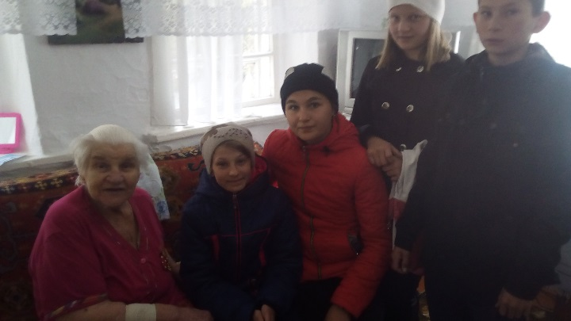

С Рыжковой В.В.

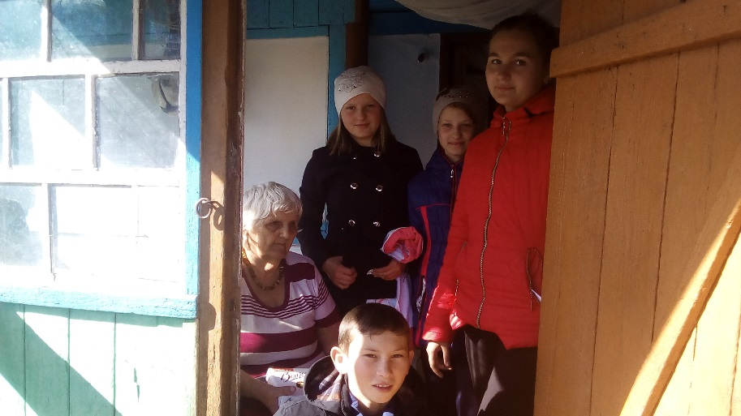

С Дубининой А.И.

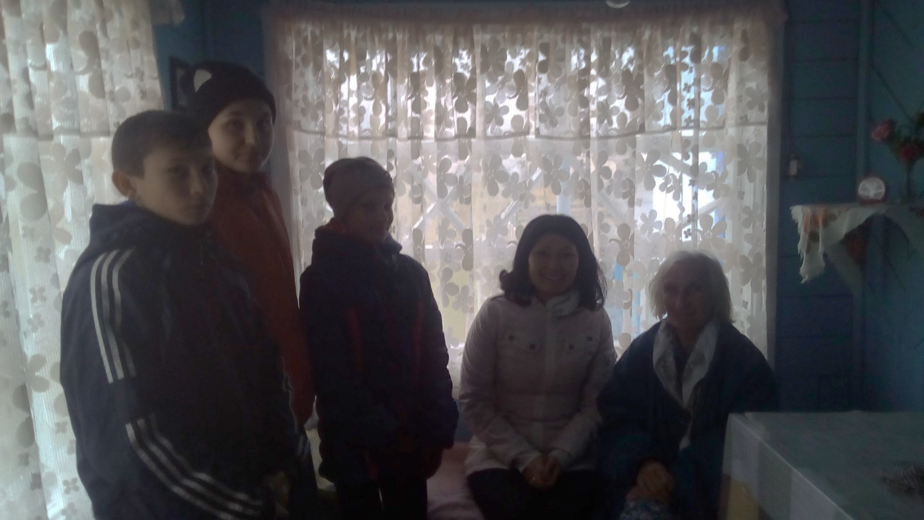

С Мусатовой Р.М.